BỘ GIÁO DỤC VÀ ĐÀO TẠO
TRƯỜNG ĐẠI HỌC CMC


BÁO CÁO BÀI TẬP LỚN
HỌC PHẦN: CÁC HỆ QUẢN TRỊ CƠ SỞ DỮ LIỆU
ĐỀ TÀI: XÂY DỰNG ỨNG DỤNG QUẢN LÝ THƯ VIỆN

Sinh viên thực hiện | Lê Xuân Bảo  Trần Văn Chính  Nguyễn Minh Duy  Nguyễn Văn Duy  Từ Ngọc Điệp
Giảng viên hướng dẫn | Nguyễn Đức Giang
Lớp | 24IT4
Ngành | CNTT và Truyền thông
Thời gian | Hà Nội, tháng 3 năm 2026
Mục Lục
MỞ ĐẦU ........................................................................................................ i
PHẦN 1. TỔNG QUAN ĐỀ TÀI ................................................................. 1
1.1 Giới thiệu đề tài .................................................................................... 1
1.2 Mục tiêu của hệ thống ........................................................................... 2
1.3 Phạm vi chức năng ............................................................................... 3
1.4 Công nghệ sử dụng .............................................................................. 4
1.5 Phân công công việc ............................................................................. 5
1.5.1 Phân công công việc SQL ......................................................... 5
1.5.2 Phân công công việc Python ..................................................... 5
PHẦN 2. KHẢO SÁT HỆ THỐNG .............................................................. 6
2.1 Hiện trạng quản lý thư viện ................................................................... 6
2.2 Các vấn đề tồn tại .................................................................................. 7
2.3 Nhu cầu của hệ thống mới .................................................................... 8
PHẦN 3. PHÂN TÍCH NGHIỆP VỤ VÀ LUỒNG HOẠT ĐỘNG ................. 9
3.1 Luồng đăng nhập ................................................................................... 9
3.2 Luồng mượn sách ............................................................................... 10
3.3 Luồng trả sách .................................................................................... 11
3.4 Luồng gia hạn ..................................................................................... 12
3.5 Luồng thanh toán tiền phạt ................................................................. 13
PHẦN 4. THIẾT KẾ CƠ SỞ DỮ LIỆU ..................................................... 14
4.1 Mô hình dữ liệu tổng quát ................................................................... 14
4.2 Danh sách bảng dữ liệu ...................................................................... 15
4.3 Mô tả quan hệ giữa các bảng ............................................................. 16
4.4 Ràng buộc toàn vẹn ............................................................................ 17
4.5 Chỉ mục (Index) ................................................................................... 18
4.6 View hỗ trợ báo cáo ............................................................................ 19
4.7 Stored Procedure ................................................................................ 20
4.8 Trigger ................................................................................................ 21
PHẦN 5. TRIỂN KHAI ỨNG DỤNG .......................................................... 22
5.1 Kiến trúc chương trình ........................................................................ 22
5.2 Kết nối cơ sở dữ liệu .......................................................................... 23
5.3 Các phân hệ giao diện ........................................................................ 24
5.4 Chức năng xuất báo cáo ..................................................................... 26
5.5 Phân quyền trong ứng dụng ............................................................... 27
PHẦN 6. KIỂM THỬ VÀ ĐÁNH GIÁ ......................................................... 28
6.1 Kịch bản kiểm thử tiêu biểu ................................................................ 28
6.2 Ưu điểm của hệ thống ........................................................................ 29
6.3 Hạn chế .............................................................................................. 30
6.4 Hướng phát triển ................................................................................ 31
KẾT LUẬN ................................................................................................. 32
TÀI LIỆU THAM KHẢO ............................................................................ 33
PHỤ LỤC A. MỘT SỐ TRUY VẤN VÀ THAO TÁC MINH HỌA .............. 34

MỞ ĐẦU
Trong bối cảnh chuyển đổi số, việc tin học hóa công tác quản lý thư viện là yêu cầu cần thiết nhằm nâng cao hiệu quả vận hành, giảm sai sót khi xử lý nghiệp vụ và rút ngắn thời gian phục vụ bạn đọc. Phương pháp quản lý thủ công bằng sổ sách hoặc bảng tính rời rạc thường gây khó khăn trong việc tra cứu thông tin, theo dõi số lượng bản sao, kiểm soát hạn trả và tổng hợp báo cáo.
Xuất phát từ thực tế đó, nhóm lựa chọn đề tài “Xây dựng ứng dụng quản lý thư viện” với mục tiêu xây dựng một hệ thống hỗ trợ đầy đủ các nghiệp vụ cốt lõi như quản lý tài khoản, danh mục, đầu sách, bản sao sách, bạn đọc, phiếu mượn, chi tiết mượn, tiền phạt và báo cáo tổng hợp.
Hệ thống được triển khai trên nền tảng cơ sở dữ liệu PostgreSQL và ứng dụng desktop Python sử dụng thư viện Tkinter để xây dựng giao diện. Việc kết nối tới cơ sở dữ liệu được thực hiện thông qua psycopg2, trong khi các phiếu và biểu mẫu cần in ấn được xuất ra PDF bằng ReportLab. Ở tầng dữ liệu, hệ thống tận dụng schema, bảng, ràng buộc, index, view, stored procedure và trigger để đảm bảo tính toàn vẹn dữ liệu và tự động hóa nghiệp vụ.
Báo cáo này trình bày quá trình khảo sát, phân tích yêu cầu, thiết kế dữ liệu, xây dựng chương trình, kiểm thử và đánh giá kết quả của hệ thống. Nội dung báo cáo đã được rà soát để đồng bộ với script SQL, mã nguồn Python hiện tại và các hình minh họa giao diện, ERD, kiểm thử đi kèm.

PHẦN 1. TỔNG QUAN ĐỀ TÀI
1.1. Giới thiệu đề tài
Ứng dụng quản lý thư viện được xây dựng nhằm hỗ trợ số hóa các nghiệp vụ thường gặp trong thư viện trường học hoặc thư viện quy mô nhỏ. Hệ thống cho phép người dùng đăng nhập theo vai trò, quản lý đầu sách và bản sao sách, lập phiếu mượn, trả sách, gia hạn, theo dõi tiền phạt và xem các báo cáo thống kê phục vụ quản trị.
1.2. Mục tiêu của hệ thống
- Tự động hóa quy trình quản lý thư viện, giảm thao tác thủ công và hạn chế sai sót.
- Lưu trữ dữ liệu tập trung, chính xác, dễ tra cứu và dễ thống kê.
- Quản lý chặt chẽ trạng thái từng bản sao sách trong toàn bộ vòng đời mượn - trả.
- Hỗ trợ phân quyền người dùng theo vai trò quản trị viên và nhân viên.
- Cung cấp giao diện trực quan, dễ thao tác cho người dùng cuối.
1.3. Phạm vi chức năng
- Quản lý tài khoản người dùng: đăng ký, đăng nhập, thêm/sửa/khóa tài khoản.
- Quản lý danh mục, đầu sách và bản sao sách.
- Quản lý bạn đọc, hạn thẻ và trạng thái hoạt động.
- Quản lý mượn sách, trả sách, gia hạn và thanh toán tiền phạt.
- Thống kê tình trạng tồn kho, danh sách đang mượn, phiếu quá hạn và tổng hợp tiền phạt.
- Xuất CSV và PDF cho một số biểu mẫu, báo cáo.

1.4. Công nghệ sử dụng
Thành phần | Công nghệ | Vai trò
Ngôn ngữ lập trình | Python | Xây dựng giao diện và xử lý nghiệp vụ phía ứng dụng
Giao diện desktop | Tkinter | Tạo cửa sổ đăng nhập và các tab chức năng
Kết nối CSDL | psycopg2 | Kết nối, thực thi truy vấn và CALL stored procedure với PostgreSQL
Cơ sở dữ liệu | PostgreSQL | Lưu trữ dữ liệu, áp dụng ràng buộc và xử lý nghiệp vụ bằng SQL/PLpgSQL
Xuất PDF | ReportLab | Sinh phiếu mượn và phiếu phạt dạng PDF, hỗ trợ hiển thị tiếng Việt bằng font Unicode
Xuất dữ liệu và trực quan hóa | csv, matplotlib | Sinh báo cáo CSV và vẽ biểu đồ cột top sách được mượn nhiều ở màn hình báo cáo

1.5. Phân công công việc
1.5.1. Phân công công việc SQL
STT | Nội dung | Người phụ trách | Kết quả
1 | Stored procedure và nghiệp vụ SQL | Lê Xuân Bảo | Xây dựng các procedure xử lý đăng ký, mượn, trả, gia hạn, thanh toán phạt
2 | Trigger và kiểm soát toàn vẹn | Trần Văn Chính | Xây dựng trigger bảo vệ dữ liệu và tự động cập nhật trạng thái
3 | Thiết kế bảng dữ liệu | Nguyễn Minh Duy | Thiết kế schema, table, khóa chính/khóa ngoại, check constraint
4 | Chỉ mục tối ưu | Nguyễn Văn Duy | Thiết kế index hỗ trợ tìm kiếm và kiểm tra lượt mượn đang mở
5 | View và thống kê | Từ Ngọc Điệp | Xây dựng các view hỗ trợ báo cáo tồn kho, quá hạn, đang mượn, top sách mượn nhiều và bạn đọc còn nợ phạt
1.5.2. Phân công công việc Python
STT | Nội dung | Người phụ trách | Kết quả
1 | Cấu hình chương trình, kết nối dữ liệu, khởi động hệ thống và xuất PDF (config.py, db.py, main.py, pdf_utils.py) | Lê Xuân Bảo | Hoàn thành phần cấu hình kết nối, hàm truy cập dữ liệu dùng chung, file khởi chạy chương trình và chức năng xuất PDF
2 | Giao diện đăng nhập, cửa sổ chính và thống kê (login_window.py, main_window.py, thong_ke_window.py) | Trần Văn Chính | Hoàn thành màn hình đăng nhập, chuyển phiên làm việc, khung điều hướng của giao diện chính và màn hình thống kê
3 | Phân hệ quản lý người dùng và bạn đọc (nguoi_dung_window.py, nguoi_muon_window.py) | Nguyễn Minh Duy | Xây dựng các màn hình quản lý người dùng, bạn đọc và các thao tác thêm/sửa/tìm kiếm dữ liệu
4 | Phân hệ danh mục và sách (the_loai_window.py, sach_window.py) | Nguyễn Văn Duy | Xây dựng các màn hình quản lý thể loại, sách và xử lý cập nhật thông tin đầu sách
5 | Phân hệ nghiệp vụ và hàm tiện ích dùng chung (phieu_muon_window.py, phieu_phat_window.py, utils.py) | Từ Ngọc Điệp | Hoàn thành các màn hình phiếu mượn, phiếu phạt và các hàm tiện ích dùng chung
6 | Tích hợp module, kiểm thử và hoàn thiện báo cáo | Cả nhóm | Ghép các module thành chương trình hoàn chỉnh, kiểm thử toàn bộ chức năng, sửa lỗi và hoàn thiện nội dung báo cáo
PHẦN 2. KHẢO SÁT HỆ THỐNG
2.1. Hiện trạng quản lý thư viện
Ở nhiều thư viện quy mô nhỏ, việc quản lý đầu sách, bản sao, bạn đọc và phiếu mượn vẫn được thực hiện thủ công hoặc bằng những bảng tính đơn lẻ. Cách làm này giúp triển khai nhanh ban đầu nhưng bộc lộ nhiều hạn chế khi số lượng sách, số bản sao và số lượt mượn tăng lên.
Trong môi trường vận hành thực tế, yêu cầu theo dõi chính xác trạng thái từng bản sao, kiểm soát hạn trả và tổng hợp báo cáo theo thời gian là rất quan trọng. Khi thiếu một hệ thống tập trung, việc cập nhật dữ liệu thường chậm, dễ nhầm lẫn và khó kiểm tra đối chiếu.
2.2. Các vấn đề tồn tại
- Khó tra cứu nhanh sách theo tiêu đề, tác giả hoặc mã bản sao.
- Không kiểm soát chặt chẽ trạng thái từng bản sao; dễ xảy ra nhầm lẫn giữa đã trả và đang mượn.
- Không có cơ chế tự động tính phạt khi bạn đọc trả trễ hạn.
- Việc tổng hợp báo cáo tồn kho, báo cáo quá hạn và tiền phạt mất nhiều thời gian.
- Chưa có phân quyền rõ ràng giữa quản trị viên và nhân viên.
2.3. Nhu cầu của hệ thống mới
- Quản lý tập trung và nhất quán toàn bộ dữ liệu thư viện.
- Tự động hóa nghiệp vụ mượn, trả, gia hạn và tính tiền phạt.
- Theo dõi trạng thái bản sao theo thời gian thực.
- Cho phép thống kê nhanh và xuất dữ liệu phục vụ quản lý.
- Xây dựng giao diện trực quan, thao tác dễ dàng.

PHẦN 3. PHÂN TÍCH NGHIỆP VỤ VÀ LUỒNG HOẠT ĐỘNG
3.1. Luồng đăng nhập
- Người dùng nhập tên đăng nhập và mật khẩu tại cửa sổ Login.
- Ứng dụng gọi stored procedure sp_dang_nhap để kiểm tra tài khoản đang hoạt động và đối chiếu mật khẩu đã băm trong PostgreSQL. Procedure trả về user_id và vai trò để khởi tạo phiên làm việc của người dùng.
- Nếu hợp lệ, hệ thống mở cửa sổ chính và hiển thị thông tin vai trò hiện tại của người dùng.
- Nếu không hợp lệ, hệ thống hiển thị thông báo lỗi và yêu cầu nhập lại.
3.2. Luồng mượn sách
- Nhân viên nhập mã bạn đọc, ngày hẹn trả, danh sách mã bản sao và ghi chú.
- Ứng dụng gọi procedure sp_muon_sach để kiểm tra bạn đọc, hạn thẻ, số lượng sách và trạng thái bản sao.
- Hệ thống khóa bản sao theo thứ tự nhằm giảm nguy cơ deadlock khi nhiều người thao tác đồng thời.
- Nếu tất cả điều kiện hợp lệ, hệ thống lập phiếu mượn, thêm chi tiết mượn và trigger tự động đổi trạng thái bản sao sang DANG_MUON.
3.3. Luồng trả sách
- Nhân viên nhập mã bản sao cần trả.
- Procedure sp_tra_sach xác định lượt mượn đang mở của bản sao và cập nhật thời_gian_tra, người trả.
- Trigger sau khi trả tự động đưa bản sao về trạng thái SAN_SANG, tính số ngày trễ, phát sinh tiền phạt nếu có và đóng phiếu nếu đã trả hết.
3.4. Luồng gia hạn
- Nhân viên nhập mã phiếu mượn và ngày hẹn trả mới.
- Procedure sp_gia_han kiểm tra trạng thái phiếu, số lần gia hạn, tình trạng quá hạn và trạng thái thẻ bạn đọc.
- Nếu hợp lệ, hệ thống cập nhật ngày hẹn trả và tăng số lần gia hạn.
3.5. Luồng thanh toán tiền phạt
- Nhân viên nhập mã phiếu mượn cần thanh toán.
- Procedure sp_thanh_toan_tien_phat tính tổng các khoản phạt chưa thanh toán và cập nhật trạng thái đã thanh toán cho các dòng tương ứng.

PHẦN 4. THIẾT KẾ CƠ SỞ DỮ LIỆU
4.1. Mô hình dữ liệu tổng quát
Cơ sở dữ liệu của hệ thống được thiết kế trong schema thu_vien. Mô hình dữ liệu gồm các thực thể chính: tài khoản người dùng, danh mục, sách, bản sao sách, bạn đọc, phiếu mượn, chi tiết mượn và tiền phạt. Các bảng được liên kết với nhau thông qua khóa chính, khóa ngoại và các ràng buộc kiểm tra để đảm bảo toàn vẹn dữ liệu.
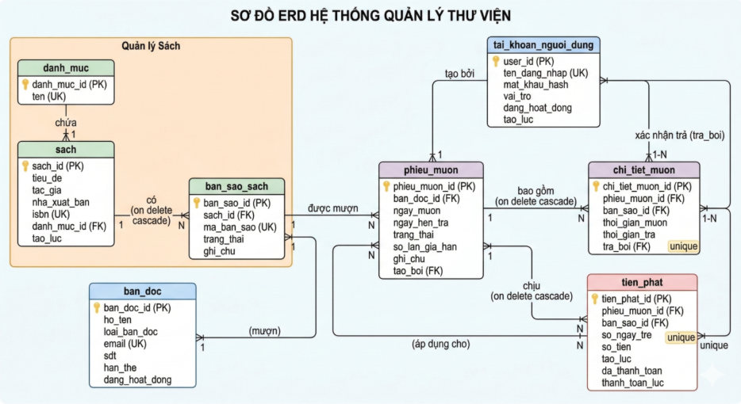
Hình 4.1. Sơ đồ ERD hệ thống quản lý thư viện
4.2. Danh sách bảng dữ liệu
Bảng | Chức năng | Khóa chính | Quan hệ chính
tai_khoan_nguoi_dung | Lưu tài khoản đăng nhập và phân quyền | user_id | Được tham chiếu bởi phieu_muon, chi_tiet_muon
danh_muc | Phân loại sách | danh_muc_id | Quan hệ 1-n với sach
sach | Lưu thông tin đầu sách | sach_id | Thuộc danh_muc, có nhiều ban_sao_sach
ban_sao_sach | Lưu từng bản sao vật lý của sách | ban_sao_id | Thuộc sach, liên quan chi_tiet_muon và tien_phat
ban_doc | Lưu thông tin bạn đọc | ban_doc_id | Có nhiều phieu_muon
phieu_muon | Lưu một lần mượn của bạn đọc | phieu_muon_id | Thuộc ban_doc, có nhiều chi_tiet_muon và tien_phat
chi_tiet_muon | Lưu từng bản sao trong phiếu mượn | chi_tiet_muon_id | Thuộc phieu_muon và ban_sao_sach
tien_phat | Lưu tiền phạt trễ hạn | tien_phat_id | Thuộc phieu_muon và ban_sao_sach
4.3. Mô tả quan hệ giữa các bảng
- danh_muc (1) - (n) sach: một danh mục có nhiều đầu sách.
- sach (1) - (n) ban_sao_sach: một đầu sách có nhiều bản sao.
- ban_doc (1) - (n) phieu_muon: một bạn đọc có thể phát sinh nhiều phiếu mượn theo thời gian.
- phieu_muon (1) - (n) chi_tiet_muon: một phiếu mượn có thể chứa tối đa 5 bản sao.
- ban_sao_sach (1) - (n) chi_tiet_muon: một bản sao có thể xuất hiện ở nhiều lượt mượn theo thời gian nhưng chỉ có tối đa một lượt đang mở.
- phieu_muon (1) - (n) tien_phat: một phiếu mượn có thể phát sinh nhiều khoản phạt theo từng bản sao.
4.4. Ràng buộc toàn vẹn
- Sử dụng PRIMARY KEY, FOREIGN KEY và CHECK để ràng buộc dữ liệu hợp lệ.
- Trường ten_dang_nhap và email dùng kiểu citext để hỗ trợ so khớp không phân biệt hoa thường.
- Bảng chi_tiet_muon có unique(phieu_muon_id, ban_sao_id) để chống trùng bản sao trong cùng một phiếu.
- Unique index có điều kiện trên chi_tiet_muon(ban_sao_id) với điều kiện thoi_gian_tra IS NULL đảm bảo một bản sao chỉ có một lượt mượn đang mở tại một thời điểm.
4.5. Chỉ mục (Index)
Hệ thống sử dụng các chỉ mục trên tiêu đề sách, tác giả, danh mục, trạng thái bản sao, họ tên bạn đọc, hạn thẻ, trạng thái phiếu, ngày hẹn trả và các cột khóa ngoại thường xuyên truy vấn. Việc thiết kế index giúp cải thiện hiệu năng tìm kiếm và giảm chi phí kiểm tra nghiệp vụ.
4.6. View hỗ trợ báo cáo
- v_ton_kho_sach: thống kê tổng bản sao, số lượng sẵn sàng, đang mượn và mất/hư theo từng đầu sách; v_phieu_muon_qua_han: liệt kê các phiếu đang mượn nhưng đã quá ngày hẹn trả.
- v_dang_muon: liệt kê các bản sao đang mượn kèm thông tin bạn đọc, sách và người lập phiếu; v_phieu_muon_qua_han_chi_tiet: bổ sung chi tiết bạn đọc, số ngày quá hạn và thông tin liên hệ cho các phiếu quá hạn.
- v_top_sach_muon: tổng hợp số lượt mượn của từng đầu sách để phục vụ bảng xếp hạng và biểu đồ; v_ban_doc_no_phat: tổng hợp số mục phạt chưa thanh toán và tổng nợ của từng bạn đọc.
4.7. Stored procedure
Procedure | Mục đích | Kết quả chính
sp_dang_ky_tai_khoan | Đăng ký tài khoản mới | Chuẩn hóa username, kiểm tra độ dài và băm mật khẩu
sp_dang_nhap | Xác thực đăng nhập | Trả về user_id và vai trò nếu hợp lệ; tầng Python gọi trực tiếp procedure này khi đăng nhập
sp_them_ban_sao | Thêm nhanh nhiều bản sao | Sinh ban_sao_id và ma_ban_sao tự động
sp_muon_sach | Lập phiếu mượn | Kiểm tra điều kiện mượn và chèn dữ liệu chi tiết
sp_tra_sach | Trả một bản sao | Cập nhật thời_gian_tra; phần còn lại do trigger xử lý
sp_gia_han | Gia hạn phiếu mượn | Kiểm tra điều kiện và tăng số lần gia hạn tối đa 2 lần
sp_thanh_toan_tien_phat / sp_cap_nhat_trang_thai_ban_sao | Thanh toán tiền phạt / cập nhật trạng thái an toàn | Đánh dấu thanh toán, ngăn cập nhật sai logic trạng thái và hỗ trợ gọi trực tiếp từ giao diện
4.8. Trigger
- trg_bao_ve_trang_thai_ban_sao: ngăn cập nhật tay làm sai logic trạng thái của bản sao.
- trg_kiem_tra_truoc_khi_muon: kiểm tra phiếu, giới hạn 5 cuốn và trạng thái bản sao trước khi thêm chi tiết mượn.
- trg_sau_khi_muon: tự động cập nhật trạng thái bản sao sang DANG_MUON sau khi mượn.
- trg_sau_khi_tra: tự động cập nhật trạng thái bản sao, tính tiền phạt và đóng phiếu nếu đã trả hết.

PHẦN 5. TRIỂN KHAI ỨNG DỤNG
5.1. Kiến trúc chương trình
Ứng dụng được xây dựng theo mô hình desktop gồm hai phần chính: tầng giao diện (Tkinter) và tầng dữ liệu (PostgreSQL). Giao diện chịu trách nhiệm thu thập dữ liệu đầu vào, hiển thị thông báo và trình bày báo cáo; trong khi đó các nghiệp vụ quan trọng được thực hiện trực tiếp tại cơ sở dữ liệu thông qua procedure, trigger và view.
Trong mã nguồn Python, lớp LoginWindow quản lý cửa sổ đăng nhập và đăng ký. Sau khi đăng nhập thành công, lớp MainWindow khởi tạo giao diện chính theo mô hình nhiều tab. Các thao tác với dữ liệu được gom vào hàm execute() để thống nhất kết nối, commit và rollback.
5.2. Kết nối cơ sở dữ liệu
- Cấu hình kết nối được khai báo trong biến DB_CONFIG. Hệ thống ưu tiên đọc từ các biến môi trường như LIB_DB_HOST, LIB_DB_PORT, LIB_DB_NAME, LIB_DB_USER và LIB_DB_PASSWORD; đồng thời vẫn có giá trị mặc định trong config.py để thuận tiện chạy cục bộ khi học tập và kiểm thử.
- Hàm get_connection() tạo kết nối mới và thiết lập search_path về schema thu_vien.
- Mỗi thao tác CRUD hoặc CALL procedure được thực hiện trong một giao dịch riêng; nếu lỗi xảy ra thì rollback.
- Từ phiên bản hoàn thiện, thao tác đăng ký và đăng nhập ở tầng ứng dụng đều gọi stored procedure tương ứng (sp_dang_ky_tai_khoan, sp_dang_nhap) thay vì tự viết truy vấn xác thực trong giao diện. Điều này giúp thống nhất xử lý nghiệp vụ giữa tầng ứng dụng và tầng cơ sở dữ liệu.
5.3. Các phân hệ giao diện
Phân hệ / cửa sổ | Mô tả
Cửa sổ đăng nhập/đăng ký | Kiểm tra tài khoản, mật khẩu, vai trò; mở cửa sổ đăng ký tài khoản mới. Cả hai thao tác đều gọi stored procedure ở tầng dữ liệu.
Tài khoản | Tìm kiếm, thêm, sửa, khóa/mở tài khoản; chỉ QUAN_TRI được thao tác nhạy cảm.
Danh mục | Thêm, sửa, xóa và tìm kiếm danh mục sách.
Sách | Quản lý thông tin đầu sách: tiêu đề, tác giả, nhà xuất bản, ISBN, danh mục.
Bản sao | Thêm nhanh nhiều bản sao, cập nhật trạng thái và ghi chú.
Bạn đọc | Quản lý hồ sơ bạn đọc, hạn thẻ và trạng thái hoạt động.
Mượn/Trả/Gia hạn | Thực hiện các nghiệp vụ chính của thư viện thông qua procedure.
Phiếu mượn | Theo dõi toàn bộ phiếu, lọc theo trạng thái và xuất PDF phiếu mượn.
Chi tiết mượn | Theo dõi từng bản sao trong các phiếu mượn.
Tiền phạt | Quản lý danh sách phạt và xuất PDF phiếu phạt.
Tồn kho | Xem nhanh tổng hợp tồn kho theo đầu sách và xuất CSV.
Báo cáo | Xem số lượng đang mượn, quá hạn, tổng phạt chưa thanh toán, top sách được mượn nhiều, danh sách bạn đọc còn nợ phạt, biểu đồ cột và xuất CSV quá hạn.

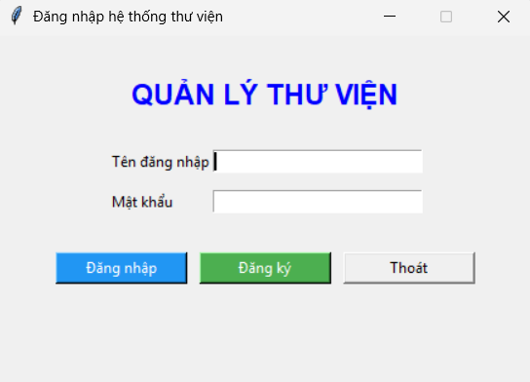
Hình 5.2. Giao diện đăng nhập

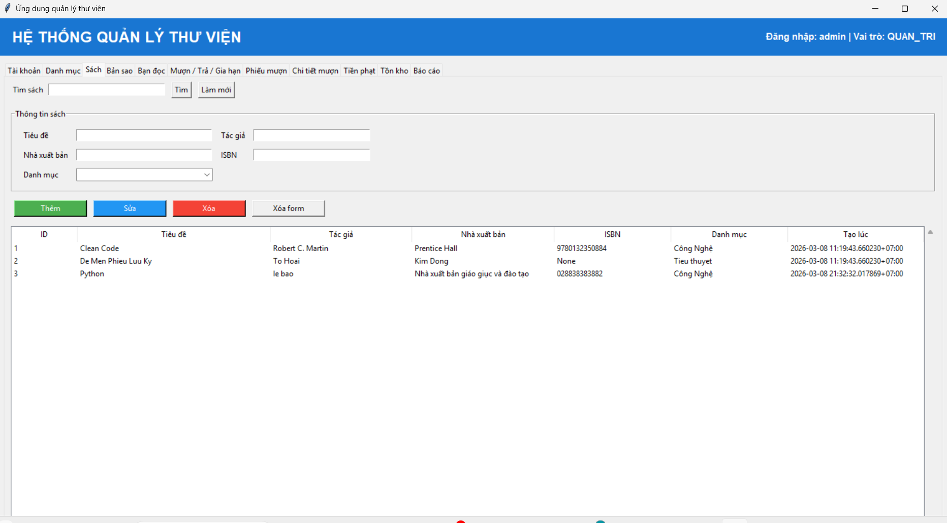
Hình 5.3. Giao diện quản lý sách
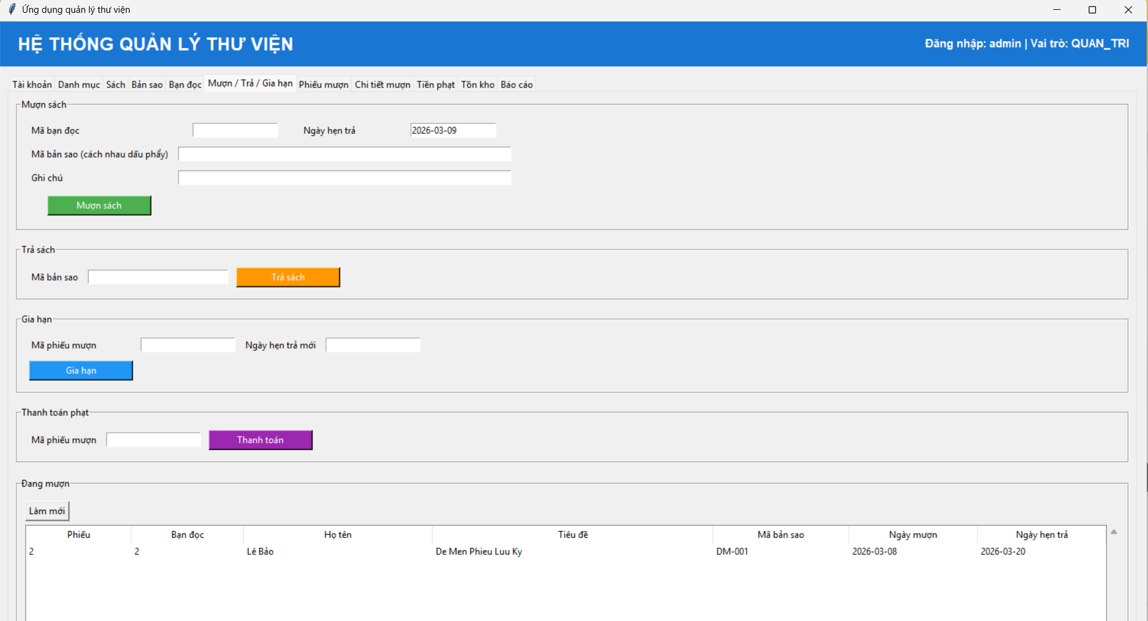
Hình 5.4. Giao diện nghiệp vụ mượn - trả - gia hạn
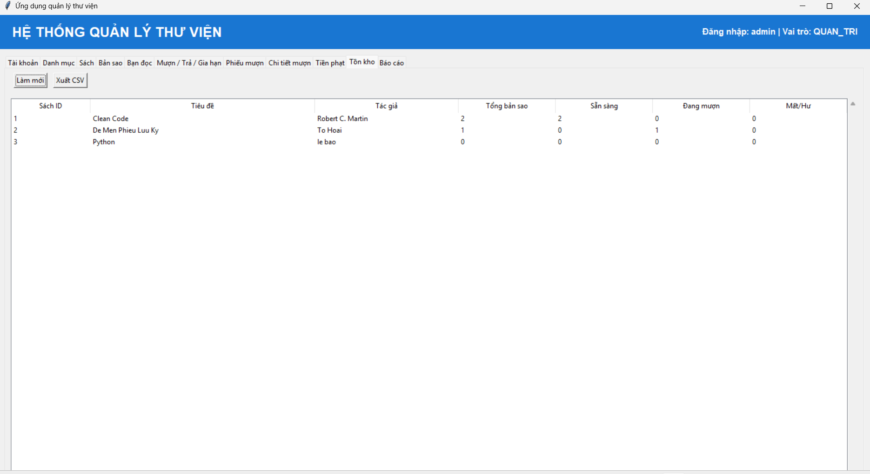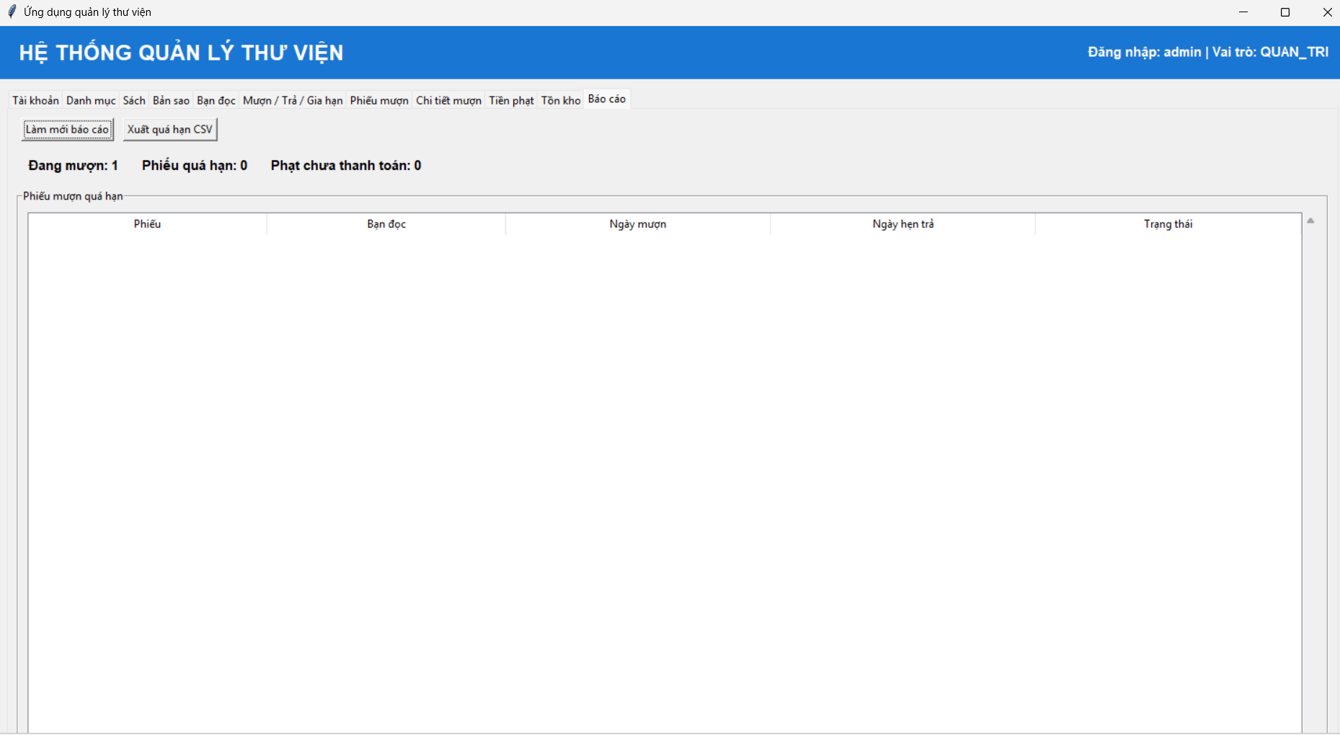
Hình 5.5. Giao diện báo cáo và tồn kho
5.4. Chức năng xuất báo cáo
- Xuất phiếu mượn PDF: lấy thông tin phiếu, bạn đọc và danh sách sách mượn; sinh tài liệu PDF bằng ReportLab. Ứng dụng đồng thời đăng ký font Unicode có cơ chế dự phòng để hiển thị tiếng Việt ổn định hơn khi in phiếu.
- Xuất phiếu phạt PDF: lấy danh sách tiền phạt theo phiếu mượn, tính tổng tiền và thể hiện trạng thái thanh toán. Nội dung phiếu phạt cũng sử dụng cùng cấu hình font Unicode để hạn chế lỗi mất dấu.
- Xuất tồn kho CSV và quá hạn CSV: xuất dữ liệu thống kê ra tệp .csv để phục vụ tổng hợp ngoài hệ thống. Ngoài ra, màn hình báo cáo còn tổng hợp top sách được mượn nhiều, danh sách bạn đọc còn nợ phạt chưa thanh toán và sử dụng Matplotlib để vẽ biểu đồ cột minh họa số lượt mượn.
5.5. Phân quyền trong ứng dụng
- QUAN_TRI: có quyền thêm/sửa/khóa tài khoản, xóa sách và xóa bạn đọc.
- NHAN_VIEN: thực hiện các tác vụ vận hành như quản lý dữ liệu, mượn - trả - gia hạn và thanh toán phạt.
- Ở cả hai vai trò, hệ thống đều kiểm tra đăng nhập hợp lệ trước khi thực hiện nghiệp vụ.

PHẦN 6. KIỂM THỬ VÀ ĐÁNH GIÁ

6.1. Kịch bản kiểm thử tiêu biểu
STT | Kịch bản | Kỳ vọng | Kết quả
1 | Đăng nhập với tài khoản đúng | Mở được giao diện chính | Đạt
2 | Đăng nhập sai mật khẩu | Hiển thị thông báo lỗi | Đạt
3 | Mượn quá 5 cuốn trong một phiếu | Procedure từ chối và báo lỗi | Đạt
4 | Mượn bản sao không sẵn sàng | Không cho lập phiếu | Đạt
5 | Trả sách đúng hạn | Bản sao về SAN_SANG, không phát sinh phạt | Đạt
6 | Trả sách quá hạn | Tự động tạo bản ghi tiền phạt | Đạt
7 | Gia hạn quá 2 lần | Procedure từ chối | Đạt
8 | Đặt MAT/HU_HONG cho bản sao đang mượn | Procedure/trigger từ chối | Đạt
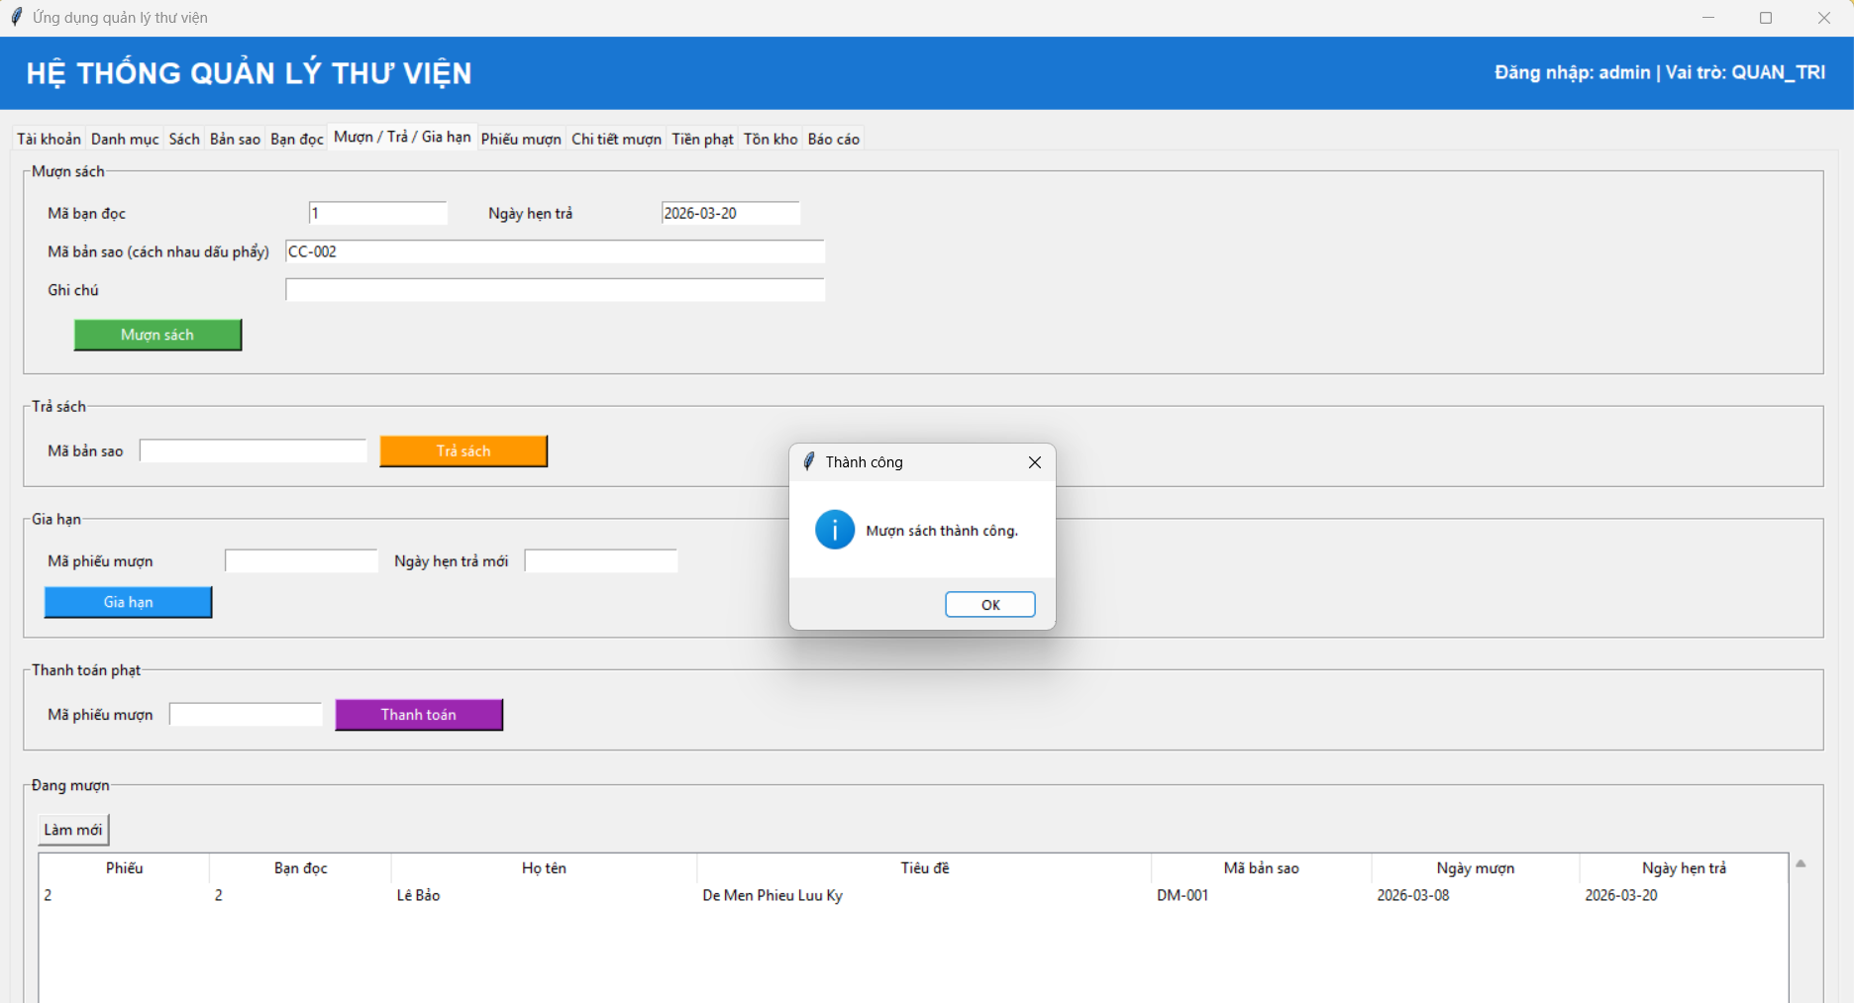
Hình 6.1. Minh họa kiểm thử mượn sách
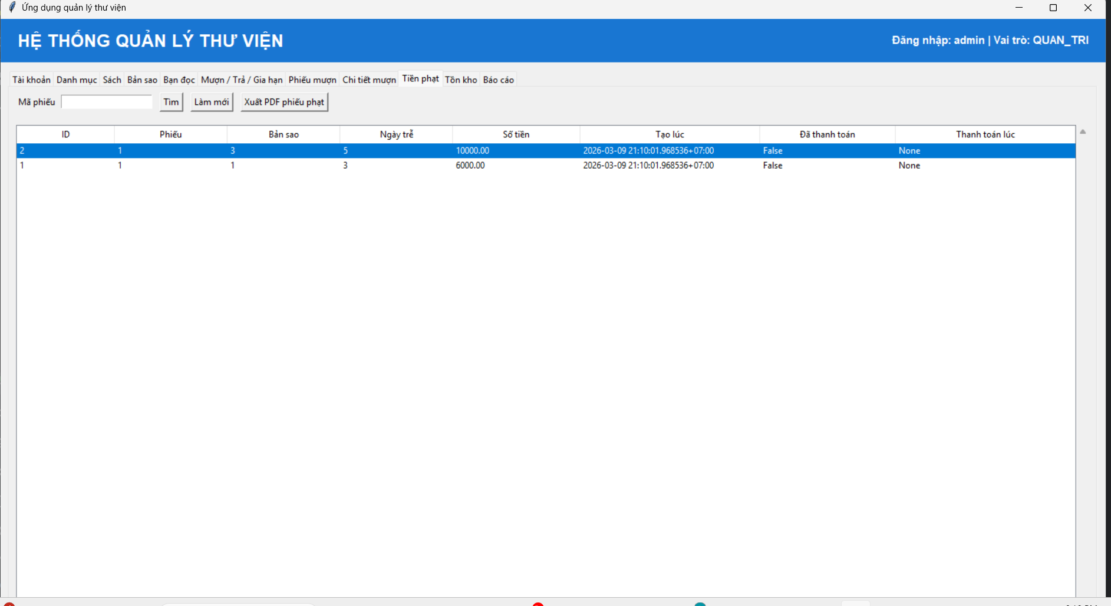
Hình 6.2. Minh họa kiểm thử tiền phạt
6.2. Ưu điểm của hệ thống
- Bao phủ hầu hết nghiệp vụ cốt lõi của thư viện quy mô nhỏ, từ quản lý dữ liệu đến vận hành mượn - trả.
- Thiết kế dữ liệu chặt chẽ, nhiều ràng buộc giúp hạn chế sai lệch dữ liệu.
- Xử lý nghiệp vụ quan trọng ngay tại PostgreSQL bằng procedure và trigger; đồng thời tầng ứng dụng đã gọi trực tiếp các procedure đăng ký, đăng nhập, mượn, trả, gia hạn và thanh toán phạt.
- Giao diện nhiều tab trực quan, dễ thao tác và có lớp xử lý thông báo lỗi thân thiện hơn cho người dùng cuối.
- Có khả năng xuất báo cáo CSV/PDF phục vụ vận hành; phần báo cáo còn mở rộng thêm top sách được mượn nhiều và danh sách bạn đọc còn nợ phạt.
6.3. Hạn chế
- Phần lớn báo cáo tổng hợp đã được tách thành view trong cơ sở dữ liệu; tuy nhiên một số chỉ số đơn như tổng tiền phạt chưa thanh toán vẫn đang được tính trực tiếp ở tầng ứng dụng từ bảng tien_phat thay vì đóng gói thành view riêng.
- Chưa có cơ chế ghi log thao tác chi tiết của người dùng.
- Chưa hỗ trợ tìm kiếm nâng cao theo nhiều tiêu chí kết hợp.
- Chưa triển khai sao lưu dữ liệu và phục hồi tự động.
- Giao diện desktop phù hợp môi trường cục bộ, chưa hỗ trợ truy cập qua web.
6.4. Hướng phát triển
- Tách ứng dụng thành mô hình nhiều lớp rõ ràng hơn (GUI - Service - DAO).
- Bổ sung nhật ký thao tác, lịch sử đăng nhập và thống kê theo thời gian.
- Phát triển phiên bản web hoặc đa người dùng trên mạng nội bộ.
- Bổ sung mã vạch/QR cho bản sao sách để mượn và trả nhanh hơn.
- Tích hợp biểu đồ trực quan cho các báo cáo quản trị.
KẾT LUẬN
Đề tài “Xây dựng ứng dụng quản lý thư viện” đã hoàn thành mục tiêu đặt ra là xây dựng một hệ thống có khả năng hỗ trợ các nghiệp vụ cơ bản của thư viện như quản lý sách, quản lý bạn đọc, mượn - trả sách, gia hạn, xử lý tiền phạt và báo cáo thống kê. Việc kết hợp giữa PostgreSQL ở tầng dữ liệu và Python/Tkinter ở tầng giao diện giúp hệ thống vừa đảm bảo tính toàn vẹn dữ liệu, vừa dễ triển khai trong môi trường học tập.
Hệ thống đã khai thác hiệu quả các thành phần của PostgreSQL như bảng dữ liệu, ràng buộc, index, view, stored procedure và trigger để đảm bảo xử lý nghiệp vụ chặt chẽ. Ở phía ứng dụng, giao diện desktop nhiều tab giúp người dùng dễ thao tác; cấu hình kết nối cơ sở dữ liệu được tổ chức trong config.py với khả năng đọc biến môi trường và giá trị mặc định khi chạy cục bộ; các biểu mẫu PDF hỗ trợ font Unicode; và màn hình báo cáo đã bổ sung thêm thống kê top sách được mượn nhiều, bạn đọc còn nợ phạt và biểu đồ trực quan bằng Matplotlib.
Trong tương lai, hệ thống có thể được mở rộng theo hướng web hóa, hỗ trợ đa người dùng, bổ sung mã vạch/QR và nâng cao khả năng thống kê quản trị. Nhìn chung, kết quả đề tài cho thấy việc ứng dụng hệ quản trị cơ sở dữ liệu vào một bài toán thực tiễn như quản lý thư viện là khả thi và mang lại nhiều lợi ích.
TÀI LIỆU THAM KHẢO
- Giáo trình Các hệ quản trị cơ sở dữ liệu, Trường Đại học CMC.
- PostgreSQL Global Development Group, PostgreSQL Documentation.
- Python Software Foundation, Python 3 Documentation.
- Tài liệu chính thức của psycopg2, Tkinter, ReportLab và Matplotlib.
PHỤ LỤC A. MỘT SỐ TRUY VẤN VÀ THAO TÁC MINH HỌA
Lưu ý: các ví dụ dưới đây minh họa những lệnh tiêu biểu đang được sử dụng trong script SQL và mã nguồn Python hiện tại. Với các procedure có OUT parameter, tầng ứng dụng gọi CALL ... rồi dùng fetchone() để nhận giá trị trả về.
- Ví dụ CALL procedure:
CALL sp_dang_nhap('staff', '123456', NULL, NULL);
CALL sp_muon_sach(v_user, v_bd, current_date + 7, ARRAY['CC-001', 'DM-001'], 'Demo muon', NULL);
CALL sp_tra_sach(v_user, 'CC-001');
CALL sp_thanh_toan_tien_phat(v_user, 1, NULL);
- Ví dụ cập nhật trạng thái và truy vấn view:
CALL sp_cap_nhat_trang_thai_ban_sao(v_user, 'CC-005', 'MAT');
SELECT * FROM v_dang_muon ORDER BY phieu_muon_id DESC;
SELECT * FROM v_phieu_muon_qua_han_chi_tiet ORDER BY so_ngay_qua_han DESC;
- Ví dụ truy vấn phục vụ báo cáo:
SELECT * FROM v_top_sach_muon LIMIT 10;
SELECT * FROM v_ban_doc_no_phat ORDER BY tong_no DESC;
SELECT * FROM v_ton_kho_sach ORDER BY sach_id;
- Các lệnh trên được dùng để kiểm tra nhanh dữ liệu mẫu sau khi chạy fullcode.sql hoặc để đối chiếu kết quả với giao diện Python trong quá trình kiểm thử.

